**第十二届中国创新创业大赛**

1665193197782**新型显示产业技术创新专业赛组委会**

第十二届中国创新创业大赛

2023新型显示产业技术创新专业赛

半决赛/决赛系列活动暨项目签约大会通知

各参赛企业：

第十二届中国创新创业大赛2023新型显示产业技术创新专业赛半决赛/决赛系列活动暨项目签约大会即将开始。现将大赛的日程安排通知如下：

1. 时间

比赛时间为2023年12月13-14日，13日上午8:30在佛山南海利泰皇冠假日酒店一楼大堂开始报到，13日全天进行半决赛、参观季华实验室和三龙湾高新区，14日上午进行项目对接会和决赛，14日下午进行产业交流会、颁奖仪式及项目签约大会。赛事具体日程安排详见报到时领取的《参赛手册》。

1. 地点

1665193197782参赛选手住宿及用餐地点：三龙湾•云栖酒店（佛山市南海区桂城街道港口路12号三山科创中心8座）

参赛地点：佛山南海利泰皇冠假日酒店（广东省佛山市南海区环岛南路20号）

1. 参赛人员

通过大赛官网公示的入围第十二届中国创新创业大赛2023新型显示产业技术创新专业赛半决赛的企业选派1名代表参加现场答辩，该代表应为企业核心人员，并具有较好的陈述表达能力。未按时到场参加比赛的，视为自动弃权。

1. 赛事说明

1、半决赛分4组进行评审，每组5名专家；决赛分2组进行评审，每组7名专家。

2、比赛采用“8+7”模式：每个项目15分钟，8分钟现场路演，7分钟评委提问及选手回复。

3、半决赛参赛企业将接5位评委现场评分，去掉一个最高分和一个最低分后，取3位评委的平均分（保留小数点后2位）为选手半决赛最终得分，参赛企业现场确认后，由工作人员在计分室现场统计并公布。决赛参赛企业将接受7位评委现场评分，去掉一个最高分和一个最低分，取其他5位评委的平均分（保留小数点后2位）为选手行业决赛最终得分，参赛企业现场确认后，由工作人员在计分室现场统计并公布。

4、半决赛根据参赛企业所在分组的最终得分，初创组的前十名，成长组每组的前四名，由高至低排序，评选出22家参赛企业进入决赛。根据参赛企业的决赛成绩，评选出成长组一、二、三等奖6名，初创组一、二、三等奖6名，优秀奖10名。

5、当比赛结果发生并列情况时，由评委内部讨论一致后，由评委代表宣布最终结果。

1. 参赛须知

1、入围参赛企业须承诺参赛企业的产品、技术及相关专利归属参赛队伍，无产权纠纷，并承诺所提供参赛资料真实有效。**如发现参赛企业的产品、技术及相关专利有产权纠纷或作假，视为自动放弃大赛。**

2、选手根据工作人员指导，企业参赛当天需在线上微信群内完成上场顺序抽签。

3、参赛时请选手提前到场至签到处签到，提前准备个人身份证件，以便工作人员进行身份校验。同时签署参赛声明、领取选手号码牌，并根据现场指引拷贝PPT。**如因选手原因错过该项目路演顺序，顺延至本场比赛的最后一位，整场比赛结束后仍未到场，视为自动放弃比赛。**

4、所有入围参赛企业需在工作人员规定时间内在线上微信群内完成抽签，工作人员将根据抽签顺序在现场及群内叫号，如过号将自动顺延，请务必及时关注信息。逾期未完成抽签的，按照实际抽签时间排序进行路演。**逾期未完成抽签且通过电话等手段无法联系的参赛企业，视为自动放弃比赛。**

5、选手进入答辩室后，工作人员宣读比赛规则。

1. 交通路线

乘车路线：

1、广州南站高铁站（广州市番禺区南站北路）→三龙湾•云栖酒店（佛山市南海区桂城街道港口路12号三山科创中心8座）

距离8公里，车程约15分钟

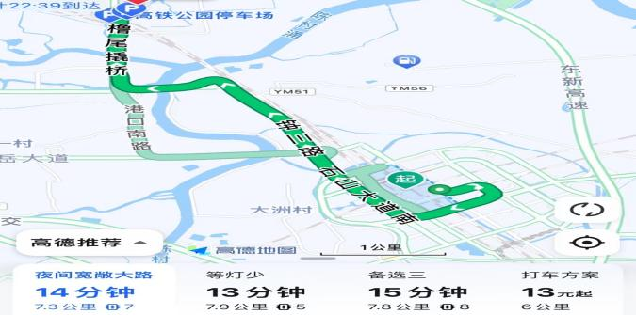

2、广州白云国际机场（广州市花都区花东镇机场大道东888号）→三龙湾•云栖酒店（佛山市南海区桂城街道港口路12号三山科创中心8座）

距离55公里，车程约70分钟

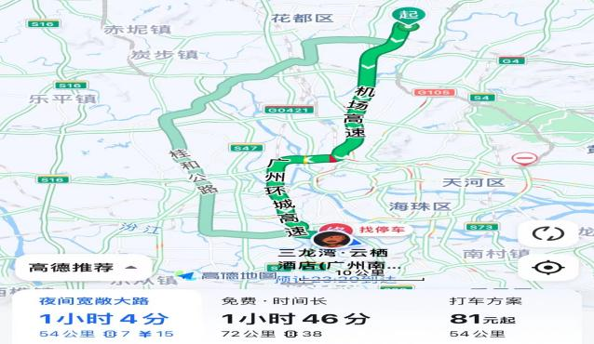

1. 大赛组委会咨询电话

汤丹丹：15588739933；陈均雄：17328082052

新型显示产业技术创新专业赛组委会办公室

国家新型显示技术创新中心

（广东聚华新型显示研究院 代章）

2023年12月10日